卷 号
卷内编号
密 级

项目编号：SCAURD002
民航学院人事管理系统
使用者:  软件研发二部  Error: Reference source not found:  SCAU-RD-002 | 软件需求规格说明书  V1.0.5  项 目 承 担 部 门： 软件研发二部  撰 写 人（签名）： 杨俊泉  完 成 日 期： 2016-6-30  本文档 使 用部门： □主管领导 ■项目组  ■客户（市场） □维护人员 ■用户  评审负责人（签名）： 李博文  评 审 日 期： 2016-7-1

文档信息
标题: 民航学院人事管理系统软件需求规格说明书
作者:
创建日期: 2016-6-30
上次更新日期: 2016-7-7
版本: 1.0.5
部门名称: 软件研发二部

修订文档历史记录
日期 | 版本 | 说明 | 作者
2016-6-30 | 1.0.1 | 初稿 | 杨俊泉
2016-7-1 | 1.0.2 | 改进版 | 杨俊泉
2016-7-3 | 1.0.3 | 改进版 | 赵文俊
2016-7-4 | 1.0.4 | 修改格式、补充公招功能表 | 苏敏
2016-7-7 | 1.0.5 | 修改格式 | 赵文俊

目录
1. 简介 4
1.1 目的 4
1.2 范围 4
1.3 定义、首字母缩写词和缩略语 4
1.4 参考资料 4
2. 整体说明 4
2.1 软件标识 4
2.2 软件描述 5
2.2.1 系统属性 5
2.2.2 开发背景 5
2.2.3 软件功能 6
2.3 用户的特点 11
2.4 限制与约束 11
3. 具体需求 11
3.1 功能 11
3.1.1 登录模块 11
3.1.2 人事模块 12
3.1.3 工资福利管理模块 15
3.1.4 公开招聘管理模块 17
3.1.5 培训管理模块 20
3.1.6 考勤管理模块 22
3.1.7 年度考核模块 22
3.1.8 工作任务管理模块 24
3.2 非功能性需求 27
3.2.1 痕迹管理 27
3.2.2 数据采集、外部数据导入导出 27
3.2.3 适当的工作流 27
3.2.4 安全性及权限管理 27
3.2.5 可扩展性 27
3.2.6 性能 28
3.2.7 历史数据迁移 28
3.2.8 使用部门习惯需求： 28
3.3 设计约束 28
3.4 联机用户文档和帮助系统需求 28
3.5 购买的构件 28
3.6 接口 28
3.6.1 用户界面 28
3.6.2 硬件接口 28
3.6.3 软件接口 28
3.6.4 通信接口 29

简介

目的
1、定义软件总体要求，作为用户和软件开发人员之间相互了解的基础；
2、 提供性能要求、初步设计和对用户影响的信息，作为软件人员进行软件架构设计和编码的基础；
3、 作为软件总体测试的依据。

范围
本文档适用于“民航学院人事管理系统”项目开发的整个生命周期，包括项目的每个阶段，覆盖项目每一项工作任务。

定义、首字母缩写词和缩略语
CAIHR - Civil Aviation Institute HR MIS 民航学院人事管理系统
CMMI - Capability Maturity Model Integration 软件能力成熟度集成模型

参考资料
《中国民航飞行学院人事管理系统需求说明》
《中国民航飞行学院人事处行政工作手册》
《中国民航飞行学院人事处各科室表单》
《中国民航飞行学院人事处各种用途报表》
《教育信息化行业标准》

整体说明

软件标识
软件名称：民航学院人事管理系统
软件缩写： CAIHR
版本号： 1.0.1

软件描述

系统属性
民航学院人事管理系统是对全院人事、工资、招聘、培训、职称等人事业务的全面管理。

开发背景

学院基本情况
1、民航飞行学院校本部位于四川省广汉市，下属单位有广汉分院、新津分院、洛阳分院、绵阳分院、遂宁航站、飞机修理厂、三星通用航空公司、模拟机训练中心、后勤服务总公司等。校人事处领导全院人事工作并直管校本部所有单位人事工作。分院、航站、航空公司、修理厂具有独立的人事科，模拟中心和后勤公司人事权限处于半独立状态。
2、教职工：正式3800人，合同工300人，安保消防300人，临时工（劳务派遣）1000人，离退休1000人。
正式工：分为事业单位职工（合同制工人）、公务员（机杨公安局）、企业人员等；
按民航行业：分为飞行、机务（航材）、空管（气象、雷达、情报、通导）、机场（油料、场道）等；
按教学：分为飞行教师、理论教师、实验教师、教辅人员等；
3、人员分类复杂、业务复杂、薪资管理要求高。

校人事处组织结构、职能
人事科：调配、人员、职务、招聘、绩效考核等
职称科：职称管理、文章发表、申报材料等
师资培训科：专家、在职培训、学历培训等
劳动工资科：社保、工资、机构编制、保险、多元用工及劳动管理等

人事管理系统使用的群体
系统开发的总体目标是：领导满意、教职工满意、部门满意，使用单位满意。要求2012年9月份建成教职工门户，可供领导、教职工使用。
根据权限主要建设4个门户：
1、普通教职工门户：主要是上传、修改、查询本人的相关数据，如简历、住址、电话、工资、职称、是否参加培训、考试、人事相关信息等；
2、人事科门户：人事处及下属四个科室、各二级单位人事科及人事助理；
3、相关部门门户：各二级单位共用及二级单位领导使用；
4、学校领导门户：决策，统计。查询相关数据，如本学期进了多少人，增加多少工资，可自动生成数据表，方便学校领导直观、科学的分析学校的发展情况。。

软件功能
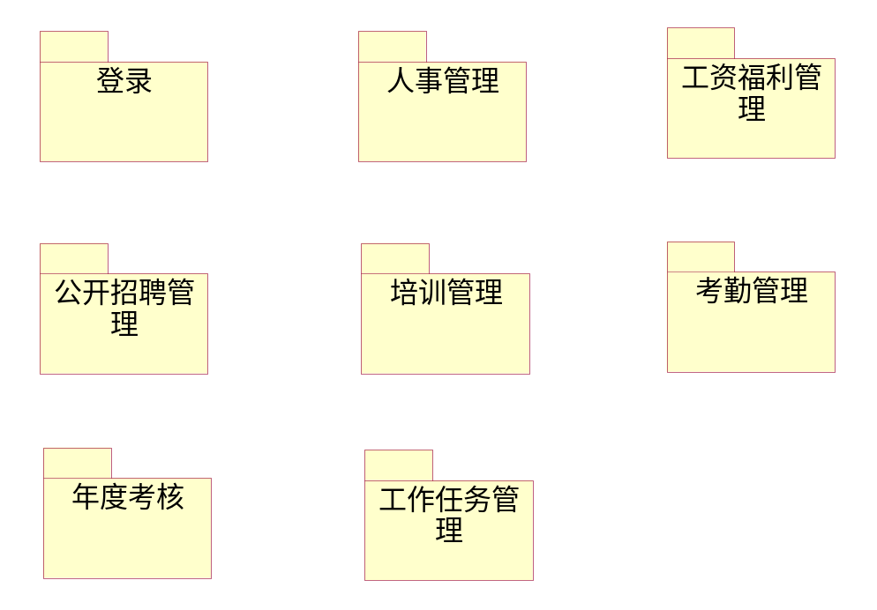

登录
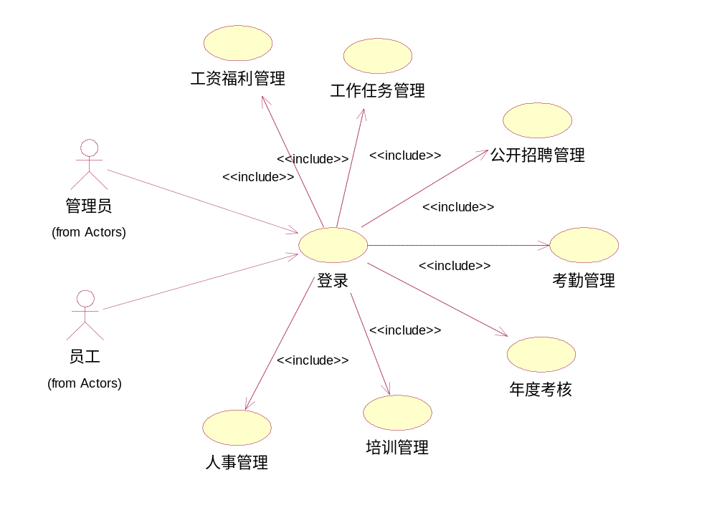

人事管理

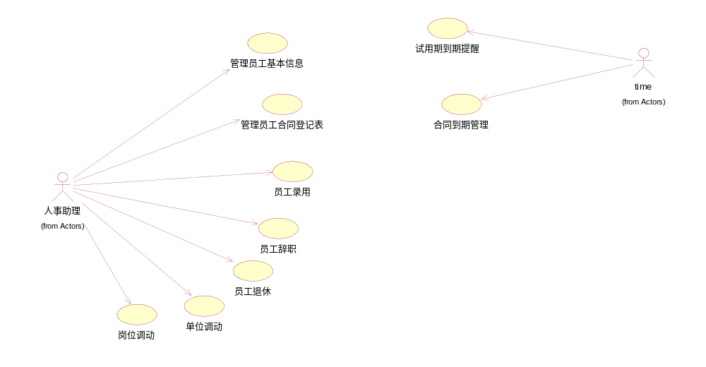

工资福利管理
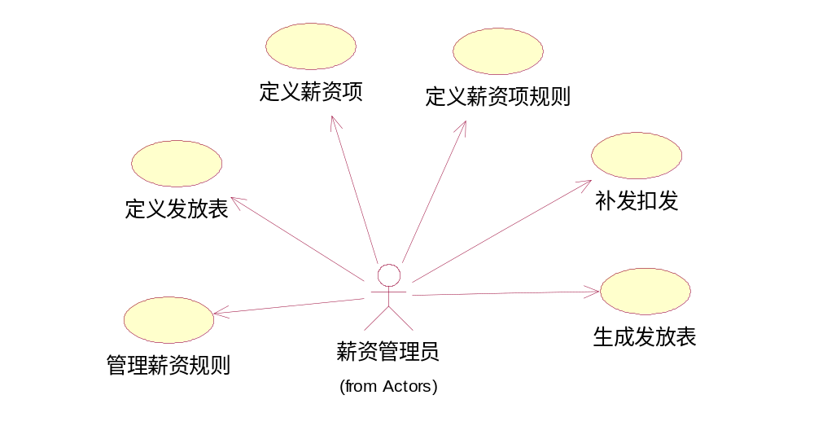

公开招聘管理
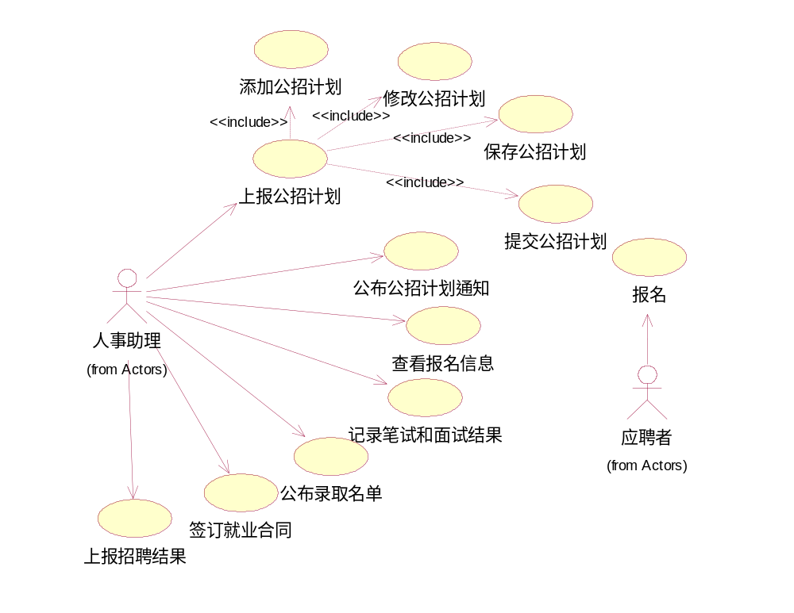

培训管理
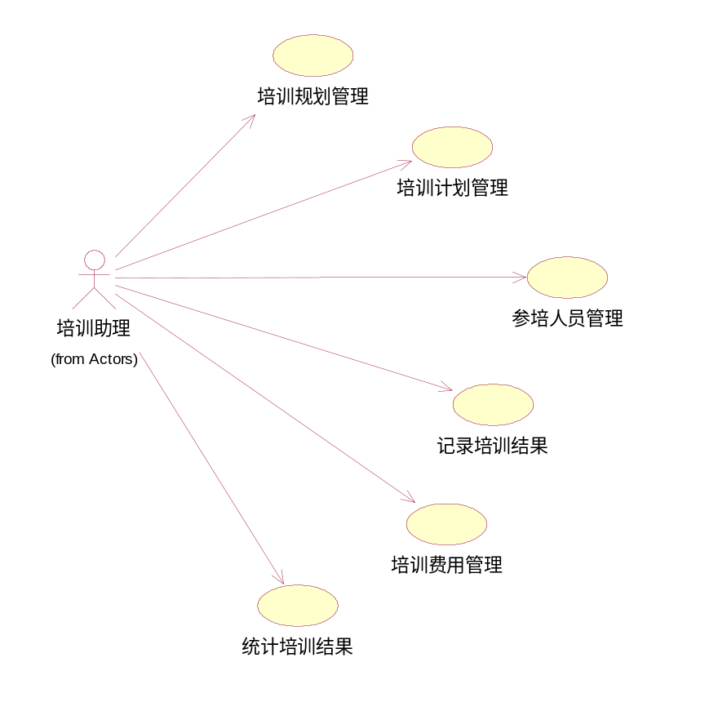

考勤管理
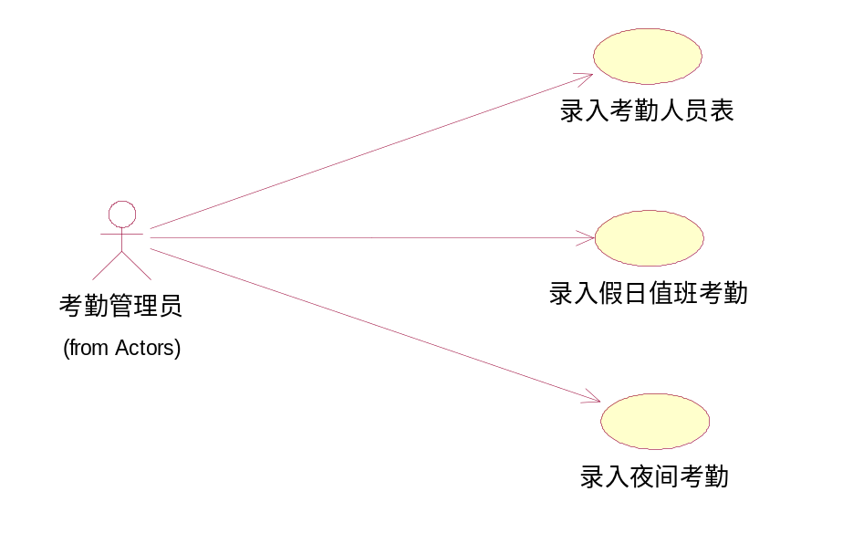

年度考核
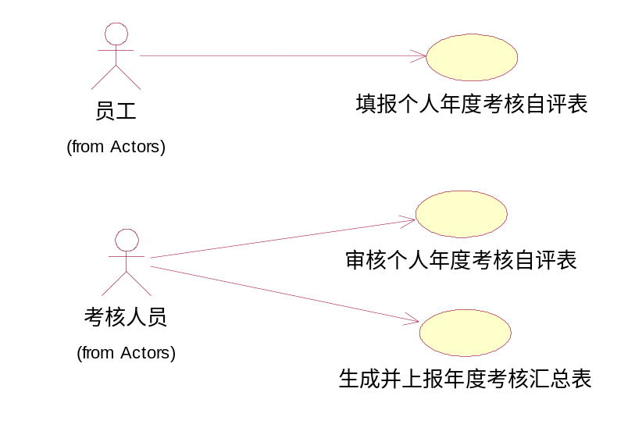

工作任务管理
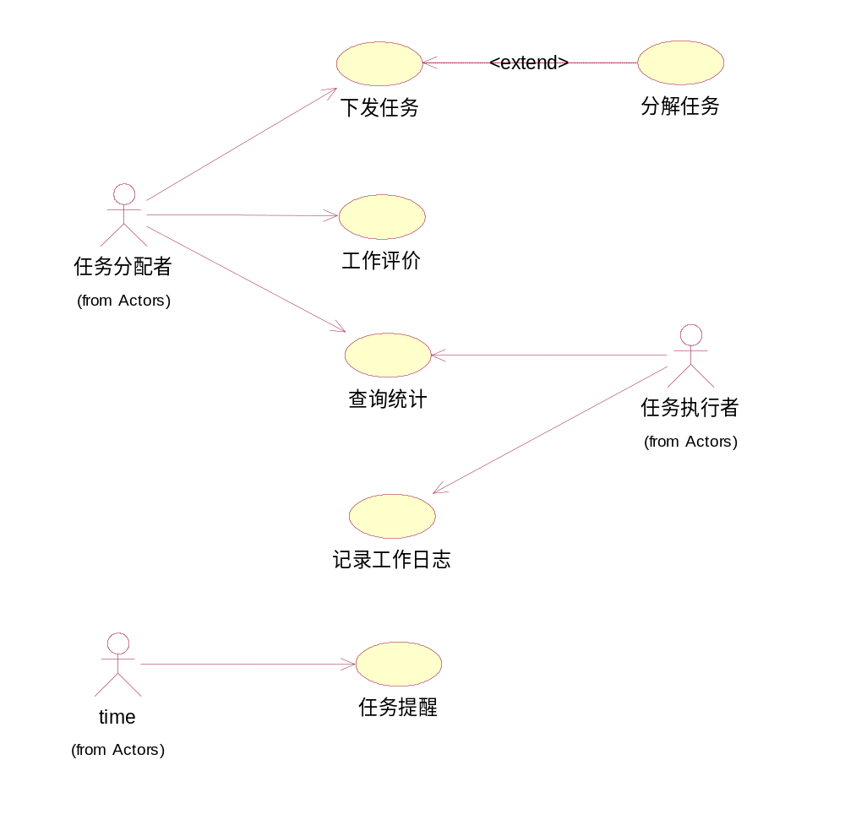

用户的特点
用户能够熟练的使用Windows操作系统，能使用IE浏览器上网，以及使用Office办公套件进行文档处理。

限制与约束
系统运行环境：
操作系统：Windows
数据库：MySQL
浏览器：Internet Explorer 6.0及以上

具体需求

功能

登录模块

登录
功能编号 | DL01 | 功能名称 | 登录 | 所属部门 | 全体员工
调查者 | 林景峰 | 调查时间 | 2016-07-05 | 审核人
功能描述 | 提供员工登录功能界面
输入项 | 用户名、密码以及验证码
处理描述 | 1.当员工输入相应用户名、密码以及验证码后点击登录；  2.系统验证成功后，判断该用户为哪个角色，  -如果是薪资管理员，进入工资福利管理界面；  -如果是任务分配者，进入工作任务管理界面；  -如果是任务执行者，进入工作任务管理界面；  -如果是人事助理，进入公开招聘管理界面、年度考核界面和人事管理界面；  -如果是考勤管理员,进入考勤管理界面；  -如果是培训助理，进入培训管理界面；
输出项 | 各个功能界面
业务规则 | 无
界面要求 | 简洁直观，容易操作

人事管理模块

员工录用
功能编号 | RS04 | 功能名称 | 员工录用 | 所属部门 | 人事科
调查者 | 杨俊泉 | 调查时间 | 2016-06-30 | 审核人
功 能  描 述 | 编辑并录入新入职员工信息
输入项 | 新入职员工相关基本信息
处理描述 | - 人事经理选择进行员工录用；  - 系统显示员工信息录入界面，用户点击添加按钮，系统弹出员工信息录入页面。  - 录入新入职员工基本信息，员工编号，编制时间等信息，点击保存。  - 录入信息完成并显示正确，系统提示保存成功，处理完成。
输出项 | 新入职员工的基本信息
业务规则
界面要求 | 简洁直观，容易操作

员工退休
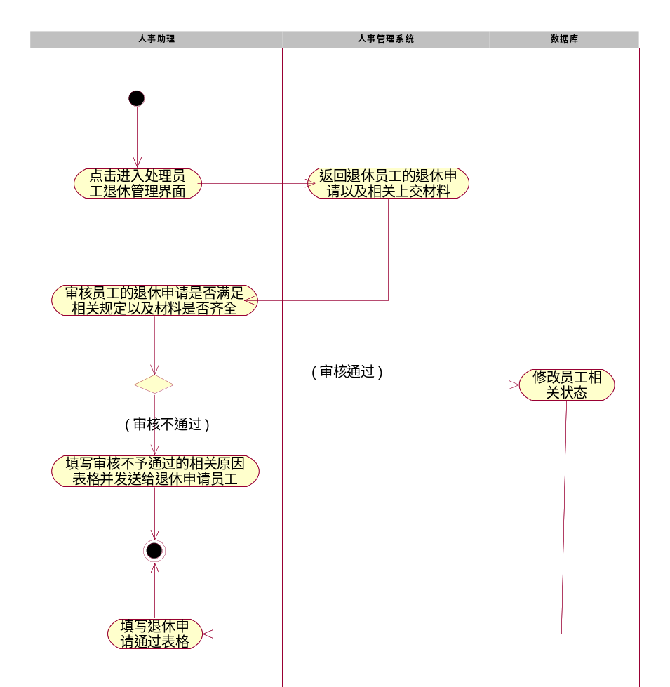
功能编号 | RS05 | 功能名称 | 员工退休 | 所属部门 | 人事科
调查者 | 杨俊泉 | 调查时间 | 2016-06-30 | 审核人
功 能  描 述 | 接收并审核员工退休的申请以及相关资料，进行退休审批
输入项 | 退休员工申请表及相关材料
处理描述 | 1.人事经理选择进行员工退休处理；  2.系统显示员工退休处理界面  3.校对退休员工的基本信息，审核员工提交的各种材料  4.审核退休申请是否符合相关标准，符合则予以通过，否则申请回退并给出相关解释。
输出项 | 新入职员工的基本信息
业务规则
界面要求 | 简洁直观，容易操作

工资福利管理模块

管理薪资规则
功能编号 | GF01 | 功能名称 | 管理薪资规则 | 所属部门
调查者 | 赵文俊 | 调查时间 | 2016-06-30 | 审核人
功 能  描 述 | 本功能用于管理本学院的薪资规则，从而实现薪资规则的维护。
输入项 | 薪资规则
处理描述 | 对薪资规则信息的增加、删除，修改并能对保存的薪资规则形成excel表并导出
输出项 | 薪资规则表
业务规则 | 薪资项规则分为以下几类：  - 按照条件查找对照表金额（如岗位工资，薪级工资、见习期工资、教护驾贴、职务津贴、警衔津贴、生活补贴，机要津贴、老干部津贴）；  - 固定值（如保留津贴、保留活工资、超四月半奖、老粮贴、政府特殊贴、独生子女费、卫生保健费、纪检监察贴、审计外勤贴、公安值勤贴、医务卫生贴、航管上岗贴、特殊岗位津贴、其他津补贴）  - 通过其他项计算得到（如提高部分、比例津贴、基础绩效津贴、空勤伙食费、地勤伙食费、津贴补发、津贴扣发）  - 财务导入（养老、两全、代扣、有线、所得税、医疗、其他扣款、公积金）
界面要求 | 简洁直观，容易操作

生成发放表

活动图：
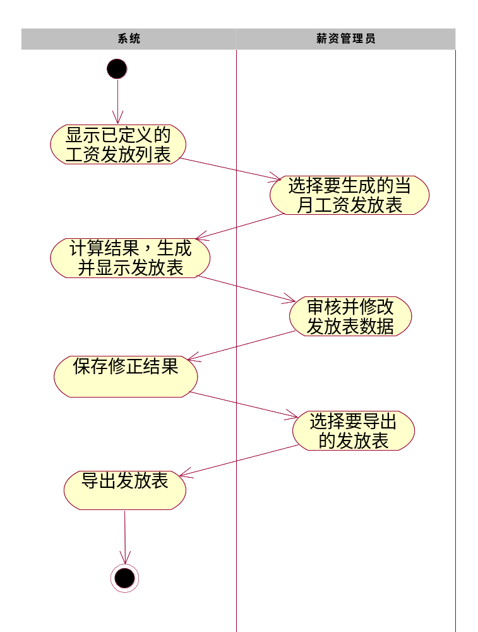

功能编号 | GF06 | 功能名称 | 生成发放表 | 所属部门
调查者 | 赵文俊 | 调查时间 | 2016-06-30 | 审核人
功 能  描 述 | 本功能按照已定义的发放表和薪资项，根据薪资项规则生成当月薪资发放记录。
输入项 | 包含薪资项的薪资发放定义表  薪资项规则  员工基本信息表
处理描述 | - 系统根据工资发放定义表显示定义的工资发放列表；  - 薪资管理员或二级单位薪资管理员选择生成当月工资发放表（可选择生成全部发放表，也可以只选择生成其中一种发放表）；  - 系统根据发放定义表定义的薪资项，按照规则计算出每个薪资项的数据；再根据计算结果，生成并显示发放表；  - 薪资管理员或二级单位薪资管理员审核发放数据，对审核发现的问题进行修正；  - 系统保存修正结果；  - 薪资管理员或二级单位薪资管理员选择要导出的发放表；  - 系统将发放表导出为excel；
输出项 | 本月工资发放表，发放表有：  - 国家工资发放表  - 学院津贴发放表  - 特殊岗位津贴发放表  - 学院临时性奖金发放表  5、其他自定义的发放表
业务规则
界面要求 | 简洁直观，容易操作

公开招聘管理模块

报名
功能编号 | GZ01 | 功能名称 | 报名 | 所属部门 | 应聘者
调查者 | 苏敏 | 调查时间 | 2016-6-31 | 审核人
功能描述 | 应聘者报名注册
输入项 | 应聘者个人信息
 | 参考《应聘报名表》
处理描述 | - 用户打开“公开招聘”，选择“报名注册”，系统显示《应聘报名表》页面。  - 用户填写《应聘报名表》，填写完毕后点击提交，若信息完整，系统保存《报名表》，生成并返回准考证号。  - 如果信息不完整，系统返回“信息不完整，报名失败”。
输出项 | 《应聘报名表-（准考证号）》
业务规则 | 应聘报名表必要信息必须填写完整，否则报名失败。
界面要求 | 界面简洁，操作简单

公布公招计划通知
功能编号 | GZ03 | 功能名称 | 公布公招计划通知 | 所属部门 | 人事助理
调查者 | 苏敏 | 调查时间 | 2016-7-01 | 审核人
功能描述 | 人事助理向全网用户发布公招计划通知
输入项 | 《公开招聘计划》
 | 参考《公开招聘计划》
处理描述 | 1、用户打开“公开招聘”，选择“发布公招计划”，系统显示已通过的公开招聘计划的列表信息。  2、用户选中对应的公招招聘计划，系统显示对应的公开招聘计划。  3、如果用户点击发布，系统向全网公开权限。如果用户点击返回，系统返回上一层。
输出项 | 《公开招聘计划》
业务规则 | 无
界面要求 | 界面简洁，操作简单

记录笔试和面试结果
功能编号 | GZ04 | 功能名称 | 记录笔试和面试结果 | 所属部门 | 人事助理
调查者 | 苏敏 | 调查时间 | 2016-7-01 | 审核人
功能描述 | 人事助理将所有成绩录入系统
输入项 | 笔试成绩
处理描述 | - 用户打开“公开招聘”，选择“录入成绩”，系统显示应聘者和成绩列表信息。  - 用户在笔试成绩一列中录入对应应聘者笔试成绩，录入完毕后可点击提交。  - 用户在面试成绩一列中录入对应应聘者面试成绩，录入完毕后可点击提交。  - 提交后系统计算笔试+面试总成绩并保存，已录入成绩的应聘者状态改为“已录入”。
输出项 | 《成绩列表》
业务规则 | 无
界面要求 | 界面简洁，操作简单

公布录取名单
功能编号 | KH01 | 功能名称 | 公布录取名单 | 所属部门 | 人事助理
调查者 | 苏敏 | 调查时间 | 2016-7-01 | 审核人
功能描述 | 人事助理将录取名单公布向全网
输入项 | 录取名单
处理描述 | - 用户打开“公开招聘”，选择“公布录取名单”，系统显示应聘者和成绩列表信息。  - 用户对已录取人员的是否录取状态打勾，操作完毕后点击保存，系统保存当前结果并返回上一层，被打勾的人员状态改为“已录取”。  - 用户点击公布，系统显示拟发布页面，录取人员已导入，用户输入录取引言，输入完毕后点击公布，系统发布录取名单上网。
输出项 | 《录取通知》
业务规则 | 无
界面要求 | 界面简洁，操作简单

培训管理模块

培训管理用例图

培训规划管理
功能编号 | PX01 | 功能名称 | 培训规划管理 | 所属部门 | 师资科
调查者 | 黄建东 | 调查时间 | 2016-08-04 | 审核人
参与者 | 培训助理 | 优先级 | 1
用例状态 | 通过审查
前置条件 | 登录
后置条件 | 返回“培训规划列表”
功 能  描 述 | 培训助理对培训规划进行新增、删除、修改、查看管理
输入项 | 培训规划列表信息（编号、培训计划名称、类型、录入日期、录入者姓名）
处理描述  （基本操作流程+可选操作流程） | - 培训助理选择“培训管理”，打开“培训规划管理”进入“培训规划列表”页面。  - 培训助理点击列表下“新增”按钮，打开添加管理培训规划信息页面。  - 培训助理输入培训规划信息，点击“提交”，完成业务操作，系统提示添加成功。返回“培训规划列表”，可查看添加成功的培训规划信息。  - 培训助理可在列表中对每项信息进行删除、修改操作。  - 操作记录数据中。
输出项 | 培训规划信息
业务规则 | 其中编号、录入日期、录入者姓名由系统自动生成。  具有此功能权限的用户可以对管理培训规划信息列表信息中的某项错误信息进行修改、删除操作。
界面要求 | 简洁直观，容易操作
备注

培训计划管理
功能编号 | PX02 | 功能名称 | 培训计划管理 | 所属部门 | 师资科
调查者 | 黄建东 | 调查时间 | 2016-08-04 | 审核人
参与者 | 培训助理 | 优先级 | 1
用例状态 | 通过审查
前置条件 | 登录
后置条件 | 返回“培训计划列表”
功 能  描 述 | 培训助理对培训计划进行新增、删除、修改、查看管理
输入项 | 培训计划信息（培训计划名称、讲师、时间、地点、目的、内容详情）
处理描述  （基本操作流程+可选操作流程） | - 培训助理选择“培训管理”，打开“培训计划管理”进入“培训计划列表”页面。  - 培训助理点击列表下“新增”按钮，打开添加管理培训计划信息页面。  - 培训助理输入培训计划信息，点击“提交”，完成业务操作，系统提示添加成功。返回“培训计划列表”，可查看添加成功的培训计划信息。  - 培训助理可在列表中对每项信息进行删除、修改操作。  - 操作记录数据中。
输出项 | 《培训计划信息》
业务规则 | 培训计划根据培训规划制定，由培训助理管理。  培训计划归档，方便以后变更查询历史记录。
界面要求 | 简洁直观，容易操作
备注

选拔参培人员
功能编号 | PX03 | 功能名称 | 选拔参培人员 | 所属部门 | 师资科
调查者 | 黄建东 | 调查时间 | 2016-08-04 | 审核人
参与者 | 培训助理 | 优先级 | 1
用例状态 | 通过审查
前置条件 | 登录
后置条件 | 返回“参培人员信息表”
功 能  描 述 | 培训助理通过培训计划选择参加培训人员
输入项 | 《选拔参培人员信息》
处理描述  （基本操作流程+可选操作流程） | - 培训助理选择“培训管理”，打开“选择参培人员”页面，进入“选拔参培人员”列表。  - 培训助理在列表上方下拉选择项里选择“选择人员”，列表显示人员信息，培训助理勾选人员状态为选拔人员，点击“保存”，完成业务操作，在列表下拉选项里选择查看选拔人员信息，可查看到之前操作选择的参加培训人员列表。
输出项 | 《选拔参培人员信息》
业务规则 | 选拔参培人员信息记录数据库归档，人员列表信息可打印。
界面要求 | 简洁直观，容易操作
备注

培训费用管理
功能编号 | PX04 | 功能名称 | 培训费用管理 | 所属部门 | 师资科
调查者 | 黄建东 | 调查时间 | 2016-08-04 | 审核人
参与者 | 培训助理 | 优先级 | 1
用例状态 | 通过审查
前置条件 | 登录
后置条件 | 返回“培训规划列表”
功 能  描 述 | 培训助理管理各个培训科目的费用
输入项 | 《管理培训费用信息》
处理描述  （基本操作流程+可选操作流程） | - 培训助理选择“培训管理”，打开“培训费用管理”页面，进入“培训费用管理”列表，列表显示已经添加的培训费用信息，培训助理可对列表中的信息进行更改、删除操作，也可在列表上方按培训费用查询列表信息。  - 培训助理点击“培训费用管理”列表下的新增，进入培训费用添加页面，输入新增的培训科目已经培训费用，点击“保存”，完成业务操作，返回“培训费用管理”列表，可查看到添加成功的信息。
输出项 | 《管理培训费用信息》
业务规则 | 操作记录保存数据库中，培训费用可打印。
界面要求 | 简洁直观，容易操作
备注

记录培训结果
功能编号 | PX05 | 功能名称 | 记录培训结果 | 所属部门 | 师资科
调查者 | 黄建东 | 调查时间 | 2016-08-04 | 审核人
参与者 | 培训助理 | 优先级 | 1
用例状态 | 通过审查
前置条件 | 登录
后置条件 | 返回“培训结果信息”
功 能  描 述 | 培训助理对培训结果进行记录、删除、修改、查看管理
输入项 | 《记录培训结果信息》
处理描述  （基本操作流程+可选操作流程） | - 培训助理选择“培训管理”，打开“记录培训结果员”页面，进入“记录培训结果信息”列表，可查看到近期填写的培训记录结果，也可对列表信息中的每项数据修改、删除操作。  - 培训助理在列表下发可点击“添加培训记录”，进入填写页面，填写培训记录后，点击“保存”，系统将返回到“记录培训结果信息”列表，可查看之前操作添加的培训结果信息。
输出项 | 《记录培训结果信息》
业务规则 | 系统记录数据操作日志，培训结果可打印。
界面要求 | 简洁直观，容易操作
备注

统计培训情况
功能编号 | PX06 | 功能名称 | 统计培训情况 | 所属部门 | 师资科
调查者 | 黄建东 | 调查时间 | 2016-08-04 | 审核人
参与者 | 培训助理 | 优先级 | 1
用例状态 | 通过审查
前置条件 | 登录
后置条件 | 无
功 能  描 述 | 培训助理在系统中可按类别、人次、费用等进行统计
输入项 | 详见《统计培训情况信息》
处理描述  （基本操作流程+可选操作流程） | 1、培训助理在选择“培训管理”，打开“统计培训情况”页面，进入“统计培训情况”列表。  2、培训助理可按培训类别、培训人数、培训费用查询列表信息。
输出项 | 详见《统计培训情况信息》
业务规则 | 说明：汇总时按培训类型（继续教育、岗位培训）先后顺序填写。培训形式：分全脱产、半脱产、业余。
界面要求 | 简洁直观，容易操作
备注

考勤管理模块

录入人员考勤表
功能编号 | KQ01 | 功能名称 | 录入人员考勤表 | 所属部门 | 人力资源部
调查者 | 林景峰 | 调查时间 | 2016-08-03 | 审核人
功能描述 | 各考勤管理员根据人员实际出勤情况每日打考勤，系统统计到每月小计。
输入项 | 详见《人员考勤信息》
处理描述 | 1、各考勤管理员“登录”之后，选择“考勤管理”；  2、打开“录入人员考勤表”页面，进入“考勤列表”；  3、各考勤管理员可根据情况进行以下两个操作：  ——查询：各考勤管理员在“考勤列表”里面选择任意一天的考勤情况，显示出当天的“人员考勤表”；  ——增加：各考勤管理员在“考勤列表”上方选择“新建”，显示出“人员考勤表”，根据人员实际出勤情况在每日考勤中选择下列选项值做考勤，并填写“数据操作日志”，完成后“提交”保存，返回“考勤列表”，可查看所打考勤情况。
输出项 | 《人员考勤表》
业务规则 | 符合考勤执行力度，考勤记录一旦打上不能做更改，考勤表系统可打印。
界面要求 | 简洁直观，容易操作

录入假日值班考勤
功能编号 | KQ02 | 功能名称 | 录入假日值班考勤 | 所属部门 | 人力资源部
调查者 | 林景峰 | 调查时间 | 2016-08-03 | 审核人
功能描述 | 各考勤管理员根据人员实际出勤情况假日打考勤，系统统计到每月小计。
输入项 | 详见《假日值班考勤信息》
处理描述 | 1、各考勤管理员“登录”之后，选择“考勤管理”；  2、打开“录入假日值班考勤表”页面，进入“考勤列表”；  3、各考勤管理员可根据情况进行以下两个操作：  ——查询：各考勤管理员在“考勤列表”里面选择任意一天的考勤情况，显示出当天的“假日值班考勤表”；  ——增加：各考勤管理员在“考勤列表”上方选择“新建”，显示出“假日值班考勤表”，根据人员实际出勤情况在假日考勤中选择下列选项值做考勤，并填写“数据操作日志”，完成后“提交”保存，返回“考勤列表”，可查看所打考勤情况。
输出项 | 《假日值班考勤表》
业务规则 | 符合考勤执行力度，考勤记录一旦打上不能做更改，考勤表系统可打印。
界面要求 | 简洁直观，容易操作

录入夜间考勤
功能编号 | KQ03 | 功能名称 | 录入夜间考勤表 | 所属部门 | 人力资源部
调查者 | 林景峰 | 调查时间 | 2016-08-03 | 审核人
功能描述 | 各考勤管理员根据人员实际出勤情况夜间打考勤，系统统计到每月小计。
输入项 | 详见《夜间考勤信息》
处理描述 | 1、各考勤管理员“登录”之后，选择“考勤管理”；  2、打开“录入夜间考勤表”页面，进入“考勤列表”；  3、各考勤管理员可根据情况进行以下两个操作：  ——查询：各考勤管理员在“考勤列表”里面选择任意一天的考勤情况，显示出当天的“夜间考勤表”；  ——增加：各考勤管理员在“考勤列表”上方选择“新建”，显示出“夜间考勤表”，根据人员实际出勤情况在每日考勤中选择下列选项值做考勤，并填写“数据操作日志”，完成后“提交”保存，返回“考勤列表”，可查看所打考勤情况。
输出项 | 《夜间考勤表》
业务规则 | 符合考勤执行力度，考勤记录一旦打上不能做更改，考勤表系统可打印。
界面要求 | 简洁直观，容易操作

年度考核模块

填报个人年度考核自评表
功能编号 | NK01 | 功能名称 | 填报个人年度考核自评表 | 所属部门 | 员工
调查者 | 苏敏 | 调查时间 | 2016-6-30 | 审核人
功能描述 | 员工填写并上报个人年度考核自评表
输入项 | 《个人年度考核自评表》
 | 参考《个人年度考核自评表》
处理描述 | - 员工打开年度考核，选择“填报个人年度考核自评表”，系统显示个人年度考核自评表页面。个人年度考核自评表状态为未审核时，员工可以对个人年度考核自评表进行修改保存。  - 员工修改个人年度考核自评表后点击保存，系统保存修改后的个人年度考核自评表，并返回修改成功，显示个人年度考核自评表。
输出项 | 《个人年度考核自评表》
业务规则 | 个人年度考核自评表状态为未审核时，员工可以对个人年度考核自评表进行修改保存。
界面要求 | 界面简洁，操作简单

审核个人年度考核自评表
功能编号 | NK02 | 功能名称 | 审核个人年度考核自评表 | 所属部门 | 人事助理
调查者 | 苏敏 | 调查时间 | 2016-6-30 | 审核人
功能描述 | 人事助理审核并评价个人年度考核自评表
输入项 | 考核人员信息
 | 参考《考核人员信息》
处理描述 | - 用户打开年度考核，选择审核员工，系统显示待审核员工列表信息。  - 用户点击列表中的待审核员工，系统显示该待审核员工的个人年度考核自评表页面。  - 用户点击审核，输入考核评价与评级，点击保存后返回待审核列表信息，被审核员工状态改为“已审核”。或者点击返回，系统显示待审核员工列表信息。
输出项 | 《个人年度考核表》
业务规则 | 用户必须将所有待审核员工审核完毕。
界面要求 | 界面简洁，操作简单

上报个人年度考核表
功能编号 | NK03 | 功能名称 | 上报个人年度考核表 | 所属部门 | 人事助理
调查者 | 苏敏 | 调查时间 | 2016-6-30 | 审核人
功能描述 | 人事助理上报个人年度考核表
输入项 | 个人年度考核表
 | 参考《个人年度考核表》
处理描述 | - 用户打开年度考核，选择审核员工，系统显示待审核员工列表信息。  - 用户点击上报，系统将用户所有已审核考核表上报至档案助理，如果用户没有将待审核员工全部审核完毕，系统显示“失败，未审核完毕”，返回上一层页面，上报失败。如果上报成功，系统显示“上报成功”。
输出项 | 《年度考核汇总信息》
业务规则 | 用户必须将所有待审核员工审核完毕。
界面要求 | 界面简洁，操作简单

工作任务管理

下发任务
功能编号 | GR01 | 功能名称 | 下发任务 | 所属部门 | 劳资科
调查者 | 陈勇浩 | 调查时间 | 2016-7-05 | 审核人
功能描述 | 任务分配者进入工作任务管理可在系统下发任务。  下发可以首次下发，可以分解任务下发。
输入项 | 《下发任务信息》  详见《下发任务信息》
处理描述 | 1、任务分配者进入选择“工作任务管理”，点击“下发任务”，进入“任务下发信息”列表，可查看最近下发任务信息。  2、任务分配者在“任务下发信息”列表下可点击“下发任务”，进入“任务”下发页面，选择“任务执行人员或科室”，输入任务内容信息，选择任务完成周期，点击“保存”后，系统返回“任务下发信息”列表，可查之前下发的任务信息，状态为任务执行中，待任务执行后该任务状态为“已完成”。
输出项 | 详见《下发任务信息》
业务规则 | 任务下发后不能对任务信息做更改，可废弃任务。
界面要求 | 简洁直观，容易操作

查询统计
功能编号 | GR02 | 功能名称 | 查询统计 | 所属部门 | 劳资科
调查者 | 陈勇浩 | 调查时间 | 2016-07-05 | 审核人
功能描述 | 任务下发者或者任务执行者可通过条件筛选查询统计任务信息。
输入项 | 任务信息：  《下发任务信息》  《分解任务信息》  《工作评价信息》  《任务工作日志信息》
处理描述 | 1、任务下发者或者任务执行者选择“工作任务管理”，打开“查询统计”，进入“任务查询统计”页面。  2、任务下发者或者任务执行者可通过裂变上方的下来选项选择“全部任务”、“任务完成”、“任务未完成”、“任务进行中”信息筛选列表信息显示，并可点击其中某项信息进入详细信息页面查看。
输出项 | 《下发任务信息》  《分解任务信息》  《工作评价信息》  《任务工作日志信息》
业务规则 | 只有任务下发者或涉及任务信息的人员才能查看任务信息。
界面要求 | 简洁直观，容易操作

任务管理
功能编号 | GR03 | 功能名称 |  | 所属部门 | 劳资科
调查者 | 陈勇浩 | 调查时间 | 2016-7-05 | 审核人
功能描述 | 任务分配者进入工作任务管理可在系统下发任务。  下发可以首次下发，可以分解任务下发。
输入项 | 《下发任务信息》  详见《下发任务信息》
处理描述 | 1、任务分配者进入选择“工作任务管理”，点击“下发任务”，进入“任务下发信息”列表，可查看，修改，删除最近下发任务信息。  2、任务分配者在“任务下发信息”列表下可点击“下发任务”，进入“任务”下发页面，输入“任务名称”，选择“任务执行人员或科室”，输入任务内容信息，选择任务完成周期，点击“保存”并“提交”后，系统返回“任务下发信息”列表。  3、任务分配者在“任务下发信息”列表下点击“删除任务”，进入“任务删除“页面，选择任务删除。  4、任务分配者在“任务下发信息“列表下点击”查询任务”,进入”查询任务“页面，输入任务编号，任务名称，选择任务状态，选择周期，显示所选任务列表。  5、任务分配者在“任务下发信息“列表下点击”修改任务“，进入“任务”页面，选择任务修改。  6、任务分配者在“任务下发信息“列表下点击”审核任务“，显示未审核任务，选择审核结果并提交后，系统返回”任务下发信息“列表
输出项 | 详见《下发任务信息》
业务规则 | 任务下发后不能对任务信息做更改，可废弃任务。
界面要求 | 简洁直观，容易操作

查询管理
功能编号 | GR04 | 功能名称 | 查询管理 | 所属部门 | 员工
调查者 | 陈勇浩 | 调查时间 | 2016-07-05 | 审核人
功能描述 | 任务下发者或者任务执行者可通过条件筛选查询统计任务信息。
输入项 | 任务信息：  《下发任务信息》  《分解任务信息》  《工作评价信息》  《任务工作日志信息》
处理描述 | 1、任务执行者选择“工作任务管理”，打开“查询管理”，进入“任务查询统计”页面。  2、任务执行者可通过裂变上方的下来选项选择“全部任务”、“任务完成”、“任务未接收”、“任务进行中”“任务待审核”“审核未通过“信息筛选列表信息显示，点击为未接收任务后的接收按钮并确认后，系统修改系统状态。
输出项 | 《下发任务信息》  《分解任务信息》  《工作评价信息》  《任务工作日志信息》
业务规则 | 只有任务下发者或涉及任务信息的人员才能查看任务信息。
界面要求 | 简洁直观，容易操作

非功能性需求

痕迹管理
完善的日志，所有操作记录日志。
要能查看历史某一时间点的数据，如查看2010年12月的数据，当时的统计信息。反映一段时间的变化情况，如2011年1月-2011年12月的变化情况。
历史变化数据都要保存，并能查询。
历史数据需要保存的有：机构信息以及人员基本信息（按月保存），能够达到回滚到某一历史时刻（如2010年5月）的机构和人员情况。

数据采集、外部数据导入导出
采集信息的自定义，采集表的自定义。数据交换的方便快捷。需要与财务数据、以前的数据字段等对接。支持多种数据格式导入导出（主要是EXCEL）。

适当的工作流
要求能自定义创建流程，并实现相关业务的提醒。实现工作流程。

安全性及权限管理
系统登录，根据登录用户角色确定其权限。
菜单权限，分层次，上一级可以给下一级分配权限。
数据权限：本单位（二级单位）人事管理员只能管理本单位人员数据，劳务派遣公司只能管理所辖的劳务派遣人员，派出所或公安分局管理所辖的安保消防人员。可以指定某些数据项（如职务、职称、学历等）只能人事部门有权更改，个人无权维护。

可扩展性
整个系统的人事信息，必须考虑到可以适应与满足学校后期规划的数字校园项目，比如数字校园的单点登陆人员来自于人事系统。

性能
系统能够承受全校人员在一定比例人员（10%）同时登陆系统的并发压力。
教职工人数：正式3800人，合同工300人，安保消防300人，临时工（劳务派遣）1000人，离退休1000人。

历史数据迁移
目前人事系统为C/S版本，数据库有DBF/SQLSERVER两种格式，也还有一些EXCEL数据，需要考虑将历史数据转入新系统。

使用部门习惯需求
人事科部分管理人员年龄偏大，现有软件已经运行10年，因此需要新系统开发时借鉴原来的习惯与做法。尽量做到操作使用简单，界面友好。
同时可能需要与各个部门的现有门户网站保持一定的界面统一性，如界面色彩基调相似。操作习惯、风格相似。

设计约束
系统开发采用B/S结构，采用J2EE架构，数据库使用Oracle。

联机用户文档和帮助系统需求
提供系统安装文档和用户操作手册；

购买的构件
无

接口

用户界面
无

硬件接口
无

软件接口
无

通信接口
无

附件
无

